嘉兴泰民-河北省廊坊市安次区光明西道私募投资基金项目
2020年6月监管报告

项目名称：嘉兴泰民-河北省廊坊市安次区光明西道私募投资基金项目
委托方：嘉兴泰民投资合伙企业（有限合伙）
受托方：北京康信君安资产管理有限公司
监管人员：刘晶
日期：二零二零年七月三日
目录

1项目基本情况 2
2重大事件披露 3
3项目五证办理及施工进度情况 3
3.1项目五证 3
3.2项目2020年6月施工进度情况 3
4印鉴、证照、网签密钥使用情况 5
4.1印鉴使用情况 5
4.2印鉴、证照外出使用情况 8
5合同签订情况 8
6资金情况 9
6.1资金流出情况 9
6.2资金流入情况 11
6.2.1其他资金流入 11
6.3资金结算 12
6.3.1各账户余额 12
附件 13
附件一《银行对账单》 13

为了方便阅读之目的，本报告中将部分名称简写为：
·项目公司：廊坊市盛宏房地产开发有限公司
·委托方：嘉兴泰民投资合伙企业（有限合伙）
·康信君安：北京康信君安资产管理有限公司

1项目基本情况
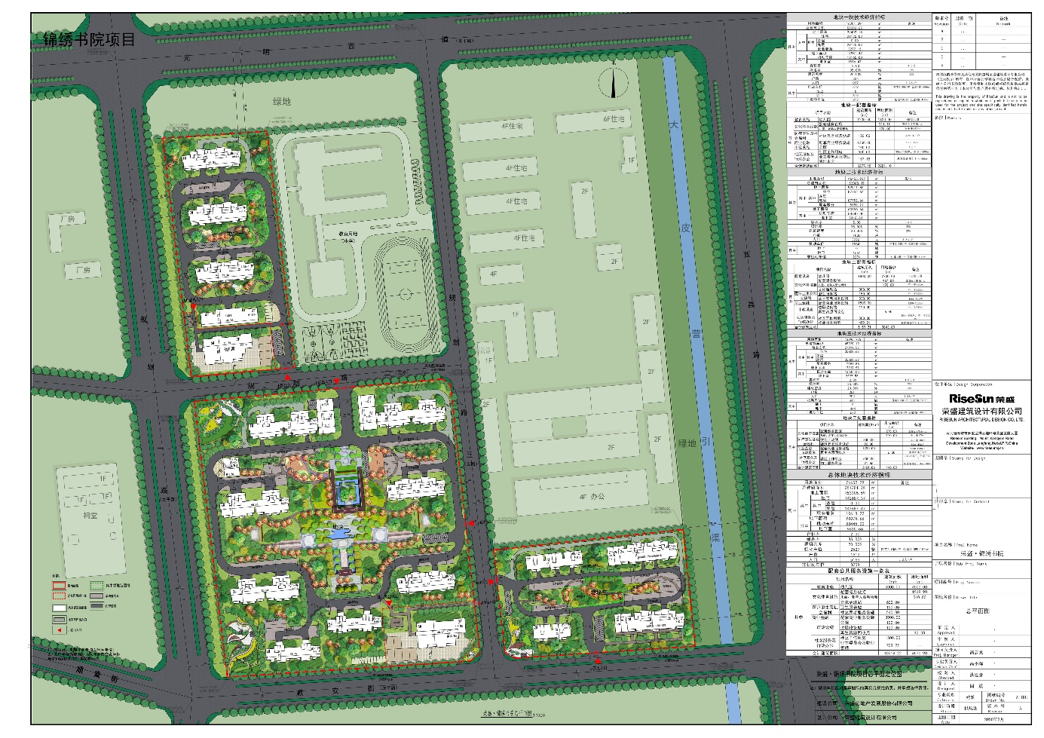
标的项目为廊坊市盛宏房地产开发有限公司开发建设的“锦绣书院项目”，对外推广名为“荣盛·锦绣书院”，位于河北省廊坊市安次区光明西道以南，规划一路以东，顺安街以北，1206军工厂以西。标的项目用地面积76597.91㎡，其中，廊安2020-3号地块用地面积16201.1㎡，容积率2；廊安2020-4号地块用地面积46456㎡，容积率2；廊安2020-5号地块用地面积13940.81㎡，容积率2。规划总建筑面积261204.71㎡，目前规划拟建物为15栋住宅楼、2栋幼儿园及附属商业、地下车库组成的综合住宅小区。预计在2021年4月22日前开工，在2024年4月21日前竣工。

2重大事件披露
2020年6月18日，项目公司因暂时流动资金紧张，与北京荣盛创展运营管理股份有限公司签订《借款协议》，拟从永清公司借用资金人民币53,000,000.00元，借款期限预计为6个月，自借款发放完成之日起计息。如借款分批发放，则为每笔借款分别实际划付至指定账户之日起按日计息。借款年利率为【15%】，日利率=年利率/360，自借款发放完成之日起计收利息。项目公司已于2020年6月22日收到44,000,000.00元。

3项目五证办理及施工进度情况

3.1项目五证
证照名称 | 证照号 | 核发时间 | 备注
不动产权证书 | 冀（2020）廊坊市不动产权第0020022号 | 2020年5月18日 | 宗地面积：16201.17㎡
不动产权证书 | 冀（2020）廊坊市不动产权第0020023号 | 2020年5月18日 | 宗地面积：13940.81㎡
不动产权证书 | 冀（2020）廊坊市不动产权第0020024号 | 2020年5月18日 | 宗地面积：46456.00㎡
建设用地规划许可证 | — | 正在办理 | —
建设工程规划许可证 | — | 正在办理 | —
建筑工程施工许可证 | — | 尚未取得 | —
预售许可证 | — | 尚未取得 | —

3.2项目2020年6月施工进度情况
截止2020年6月30日：标的项目施工进度如下：
（1）售楼处：目前精装地面铺装施工完成，玻璃隔断施工完成，一层墙面石材施工完成，硬包完成，灯具安装完成，软装、灯具进场安装，沙盘施工完成，品牌馆、展示区完成。
（2）样板间：外墙仿真石漆施工完成，墙、地面石材施工完成，地面进行结晶处理，木饰面已进场施工，壁纸硬包施工完成，木作施工完成90%。软装、家具进行摆场。
（3）园林：地形整理完成，大乔种植完成，绿篱施工完成，草坪铺装施工完成，铺装完成，大门基础浇筑完成，钢结构焊接完成，进行铝板、石材施工。
（4）土方目前开挖约190,000方；桩基目前3-1#、3-2#已施工完成。二、三地块降水井施工完成
注：廊安2020-3地块为一地块；廊安2020-4地块为二地块；廊安2020-5地块为三地块。
标的项目现场照片（2020年6月）
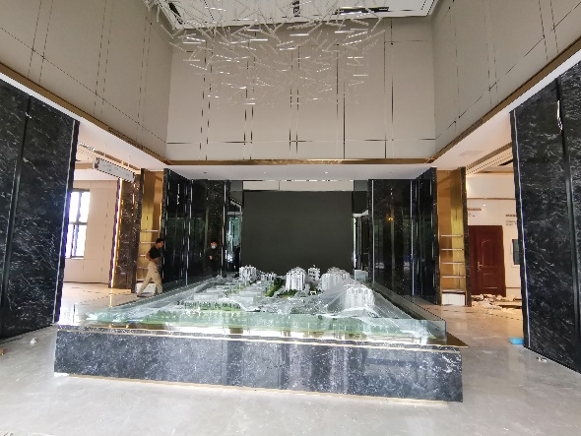
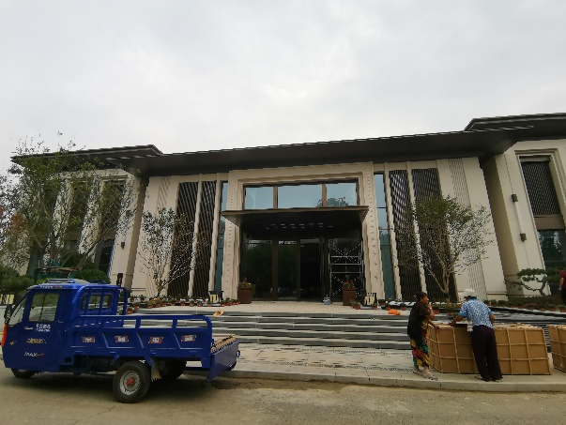

1、一地块——售楼处现状 2、一地块——售楼处内部

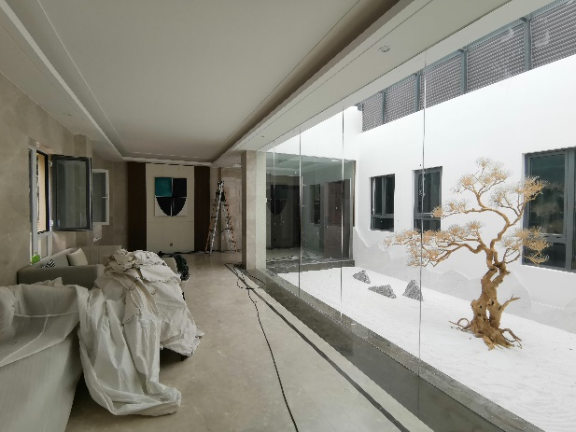
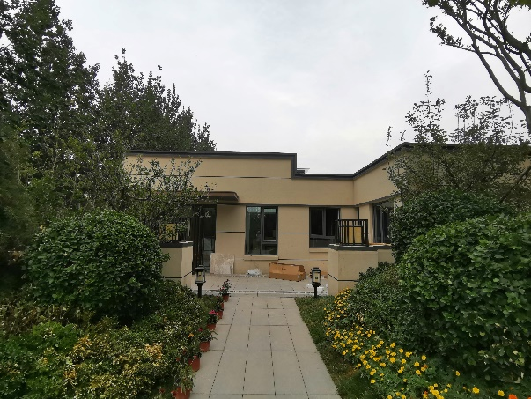

3、一地块——样板间现状 4、一地块——样板间内部
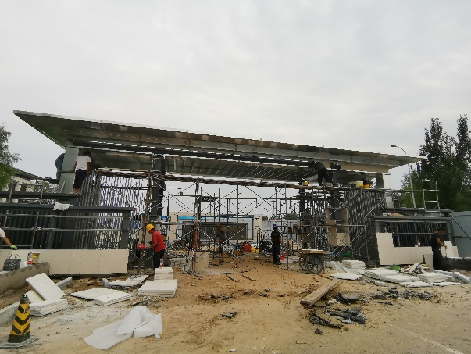
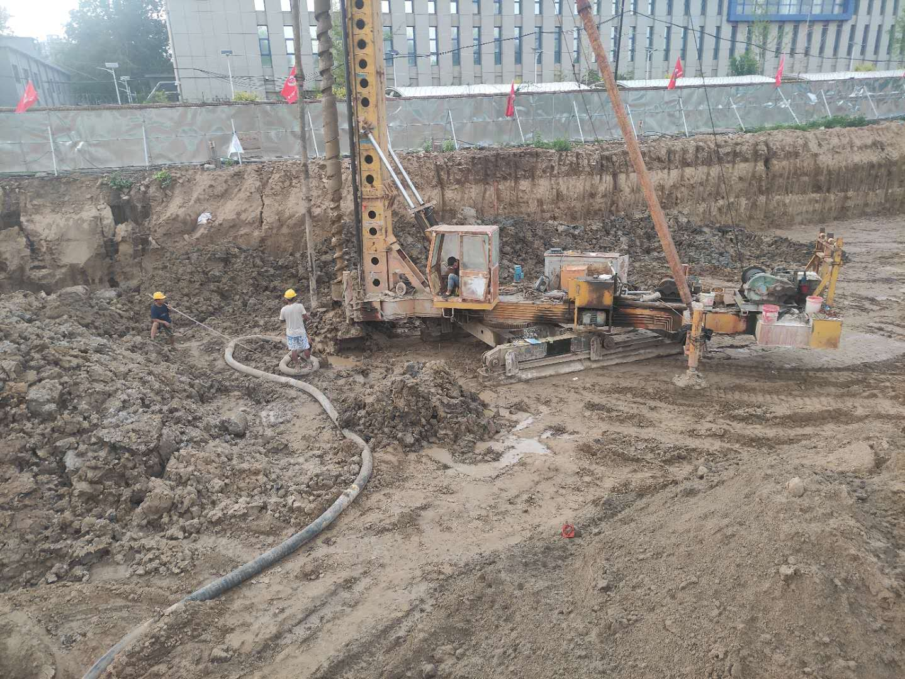

5、大门施工现状 6、桩基施工现状

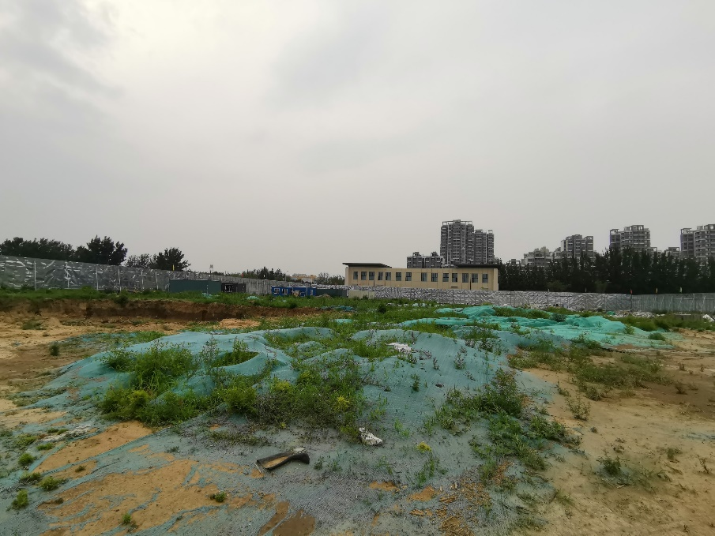
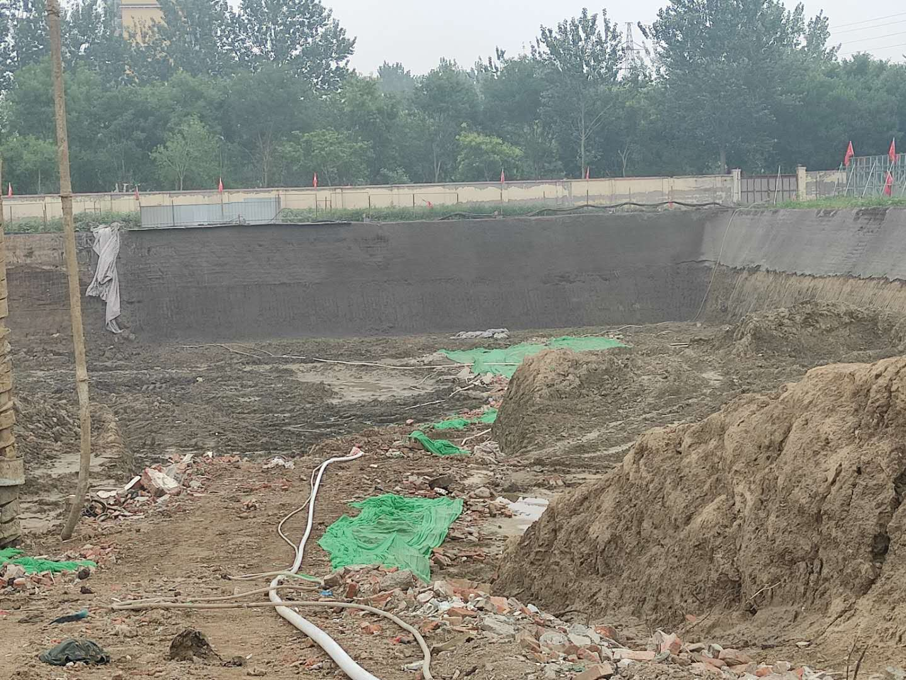

7、护坡施工现状 8、一地块现状
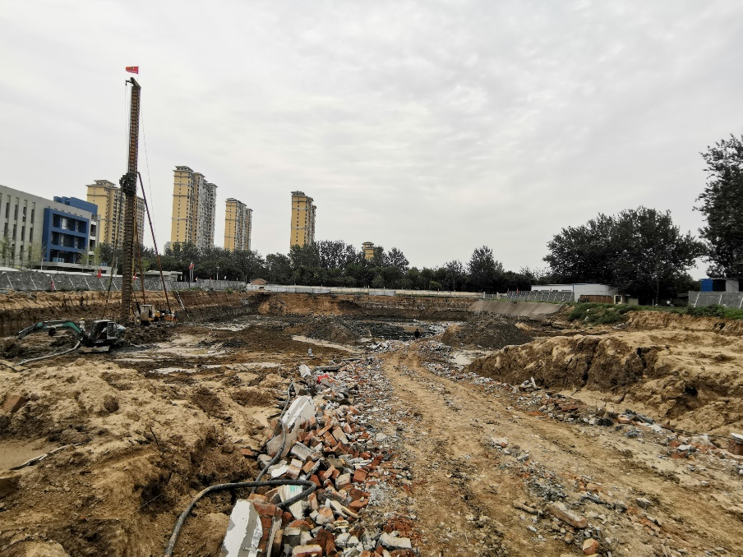
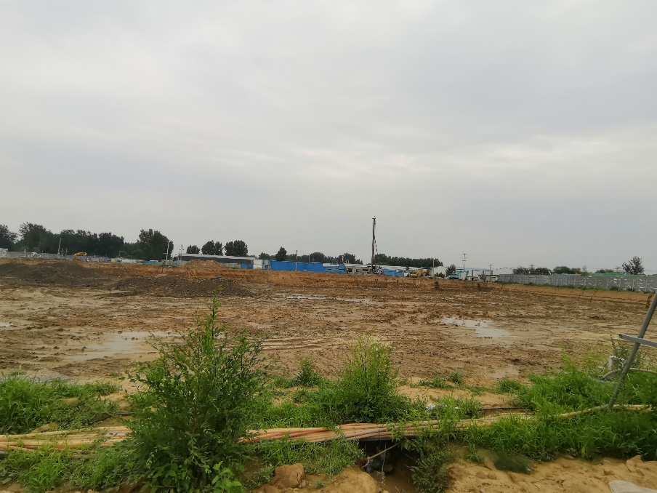

9、二地块现状 10、三地块现状

4印鉴、证照、网签密钥使用情况

4.1印鉴使用情况
对于印章的使用，项目公司人员按照监管协议规定，履行印章使用流程，填写印章使用登记表，康信君安监管人员了解用印事由，通过微信、邮件等方式向委托方有关人员提交用印申请，待信托有关人员批复后方给予盖章。使用情况详见下表：
2020年6月印章使用情况表
用印日期 | 印鉴名称 | 用印事由 | 用印材料及份数 | 经办人 | 申请部门 | 监印人
2020-06-01 | 合同章 | 与“荣森（天津）建筑材料有限公司”签订《VRV空调设备订购合同》 | 《廊坊市盛宏房地产开发有限公司锦绣书院项目VRV空调设备订购合同》，一式七份。 | 董馨 | 项目工程部 | 巨丽强、刘晶
2020-06-01 | 公章 | 与“中国人民解放军66389部队”签订《施工安全协议》 | 《施工安全协议》，一式二份。 | 董馨 | 项目工程部 | 巨丽强、刘晶
2020-06-02 | 合同章 | 与“廊坊市广阳道爱民东道雅风装饰材料经销部”签订《荣盛锦绣书院项目售楼处及样板间挂画制作合同》 | 《荣盛锦绣书院项目售楼处及样板间挂画制作合同》，一式三份。 | 李秉泽 | 营销策划部 | 巨丽强、刘晶
2020-06-02 | 合同章 | 与“山东马蒂斯装饰工程有限公司”签订《廊坊市盛宏房地产开发有限公司锦绣书院项目售楼处及样板间配饰定制合同》 | 《廊坊市盛宏房地产开发有限公司锦绣书院项目售楼处及样板间配饰定制合同》，一式六份。 | 李秉泽 | 营销策划部 | 巨丽强、刘晶
2020-06-02 | 合同章 | 与“河北灯小哥光电科技有限公司”签订《锦绣书院项目售楼处及样板间灯具定制合同》 | 《廊坊市盛宏房地产开发有限公司锦绣书院项目售楼处及样板间灯具定制合同》，一式六份。 | 李秉泽 | 营销策划部 | 巨丽强、刘晶
2020-06-08 | 合同章 | 与“廊坊市荣鸿土石方工程有限公司”签订《廊坊锦绣书院项目一标段土石方工程施工合同》 | 《廊坊市区公司锦绣书院项目一标段土石方工程施工合同》，一式七份 | 董馨 | 项目工程部 | 巨丽强、刘晶
2020-06-09 | 合同章 | 采购锦绣书院停车场道闸一台 | 《采购通知单》，一份。 | 李秉泽 | 营销策划部 | 巨丽强、刘晶
2020-06-10 | 合同章 | 采购锦绣书院樱花智能锁4个 | 《采购通知单——样板间智能锁》，一式四份。 | 董馨 | 项目工程部 | 巨丽强、刘晶
2020-06-10 | 合同章 | 采购锦绣书院样板间开关面板 | 《采购通知单——开关面板》，一式四份。 | 董馨 | 项目工程部 | 巨丽强、刘晶
2020-06-10 | 公章 | 办理房地产开发资质核定补充资料《法人单位基本情况统计表》 | 《法人单位基本情况统计表》，一份。 | 巨丽强 | 人力行政部 | 巨丽强、刘晶
2020-06-11 | 公章 | 办理廊安2020-3、4、5号三宗地块的规划报审工作，申请安次区自然资源和规划局说明三宗土地用地手续的办理进度 | 《关于说明2019-30、2019-43、2019-44号三宗土地用地手续办理的申请》，一式两份。 | 耿功明 | 投资拓展部 | 巨丽强、刘晶
2020-06-12 | 合同章 | 与“沈阳核工业建设工程有限责任公司”签订《锦绣书院项目CFG桩桩基工程施工合同》 | 《锦绣书院项目CFG桩桩基工程施工合同》，一式七份。 | 董馨 | 项目工程部 | 巨丽强、刘晶
2020-06-16 | 公章 | 向“中国人民解放军第1206工厂”承诺在施工过程中保证原有道路不变 | 《承诺书》，一式两份。 | 耿功明 | 投资拓展部 | 巨丽强、刘晶
2020-06-18 | 合同章 | 锦绣书院售楼处、样板间采购监控摄像机 | 《采购通知单——海康威视监控》，一式四份。 | 余红梅 | 营销策划部 | 巨丽强、刘晶
2020-06-18 | 合同章 | 与“廊坊市广阳道爱民东道雅风装饰材料经销部”签订《荣盛锦绣书院项目售楼处及样板间布艺制作合同》 | 《荣盛锦绣书院项目售楼处及样板间布艺制作合同》，一式三份。 | 余红梅 | 营销策划部 | 巨丽强、刘晶
2020-06-18 | 合同章 | 与“河北鼎洲装饰设计有限公司”签订《荣盛锦绣书院沙盘模型设计服务合同》 | 《荣盛锦绣书院沙盘模型设计服务合同》，一式六份。 | 余红梅 | 营销策划部 | 巨丽强、刘晶
2020-06-18 | 公章 | 锦绣书院项目办理开通电话热线及网络服务 | 1、营业执照复印件，一份；  2、政企语音业务新装登记单，一式四份；  3、电信业务登记单，一式四份。 | 余红梅 | 营销策划部 | 巨丽强、刘晶
2020-06-18 | 公章、法人章 | 与“北京荣盛创展运营管理股份有限公司”签订《借款协议》 | 《借款协议》，一式四份。 | 唐佳琦 | 财务管理部 | 巨丽强、刘晶
2020-06-18 | 合同章 | 与“荣万家生活服务股份有限公司”签订《荣盛锦绣书院示范区及售楼处弱电智能化系统采购安装服务合同》 | 《荣盛锦绣书院示范区及售楼处弱电智能化系统采购安装服务合同》，一式七份。 | 余红梅 | 营销策划部 | 巨丽强、刘晶
2020-06-18 | 合同章 | 锦绣书院样板间采购入户门4个 | 《采购通知单——样板间入户门》，一式三份。 | 董馨 | 项目工程部 | 巨丽强、刘晶
2020-06-19 | 合同章 | 与“北京索脉光电科技有限公司”签订《廊坊锦绣书院LED屏订购合同》 | 《廊坊锦绣书院LED屏订购合同》，一式三份。 | 余红梅 | 营销策划部 | 巨丽强、刘晶
2020-06-19 | 合同章 | 与“河北益邦广告有限公司”签订《2020年锦绣书院首次广告制作框架协议》 | 《2020年锦绣书院首次广告制作框架协议》，一式四份。 | 余红梅 | 营销策划部 | 巨丽强、刘晶
2020-06-19 | 公章 | 绣书院项目向廊坊市供电公司办理临时电及正式电用电申请，补充剩余资料 | 1、授权委托人身份证复印件（王金峰），2份；  2、平面规划图，2份；  3、临电申请书，2份。 | 董馨 | 项目工程部 | 巨丽强、刘晶
2020-06-22 | 合同章 | 与“河北汉壹文化传媒有限公司”签订《锦绣书院项目售楼处夜间照明工程施工合同》 | 《廊坊市区公司锦绣书院项目售楼处夜间照明工程施工合同》，一式七份。 | 董馨 | 项目工程部 | 巨丽强、刘晶
2020-06-24 | 合同章 | 与“天津市明源拓展科技发展有限公司”签订《明源云客电子商务平台在线租用服务框架合同》 | 《明源云客电子商务平台在线租用服务框架合同》，一式四份。 | 余红梅 | 营销策划部 | 巨丽强、刘晶
2020-06-29 | 合同章 | 与“霸州市九河谷土石方工程有限公司”签订《廊坊锦绣书院项目二标段土石方工程施工合同》 | 《关于廊坊市盛宏房地产开发有限公司锦绣书院项目二标段土石方工程施工合同》，一式七份 | 董馨 | 项目工程部 | 巨丽强、刘晶
2020-06-29 | 公章 | CFG桩桩基施工工程现场土方开挖至基底标高后，需垫渣土进行桩基施工，此部分工程量已规定单价，未计入总价。特进行现场签证，申请在《签证指令单》加盖公章。 | 《签证指令单》，一份 | 董馨 | 项目工程部 | 巨丽强、刘晶
2020-06-29 | 公章 | 锦绣书院项目正在廊坊市供电公司办理临时电及正式电用电申请，需补充部分资料 | 1、承诺书，一式两份；  2、告知书，一式两份；  3、正式电申请书，一式两份；  4、授权书，一式两份；  5、平面规划图，一式两份。 | 董馨 | 项目工程部 | 巨丽强、刘晶

4.2印鉴、证照外出使用情况
2020年6月印鉴、证照外出使用情况表
借出日期 | 归还日期 | 印鉴/证照名称 | 事由 | 外/借出至机构 | 经办人 | 监印人
2020-6-10 | 2020-6-10 | 公章 | 廊安2020-3、4、5号三宗地块税源核定，缴纳城镇土地使用税 | 安次区税务局 | 唐佳琦 | 刘晶、巨丽强、唐佳琦
2020-6-16 | 2020-6-16 | 法人章 | 盛泽公司银行转账需外借法人章 | 兴业银行 | 郭正康 | 刘晶、巨丽强、郭正康

5合同签订情况
2020年6月1日至6月30日期间，项目公司共计合同用印20份，详见合同签订情况表：
2020年6月合同签订情况表
序号 | 对方单位 | 合同名称 | 合同内容 | 金额（元） | 签约日期
1 | 荣森（天津）建筑材料有限公司 | 廊坊市盛宏房地产开发有限公司锦绣书院项目VRV空调设备订购合同 | 锦绣书院项目售楼处VRV空调订购合同 | 203,331.00 | 2020-5-28
2 | 廊坊市广阳道爱民东道雅风装饰材料经销部 | 荣盛锦绣书院项目售楼处及样板间挂画制作合同 | 锦绣书院项目售楼处及样板间挂画的制作、运输、安装 | 22,799.00 | 2020-6-2
3 | 山东马蒂斯装饰工程有限公司 | 廊坊市盛宏房地产开发有限公司锦绣书院项目售楼处及样板间配饰定制合同 | 锦绣书院项目售楼处及样板间配饰定制 | 105,000.00 | 2020-5-16
4 | 河北灯小哥光电科技有限公司 | 廊坊市盛宏房地产开发有限公司锦绣书院项目售楼处及样板间灯具定制合同 | 锦绣书院项目售楼处及样板间灯具 | 95,000.00 | 2020-6-2
5 | 廊坊市荣鸿土石方工程有限公司 | 廊坊市区公司锦绣书院项目一标段土石方工程施工合同 | 对方负责标的项目（一地块即廊安2020-3号地块用地面积16201.1㎡；三地块即廊安2020-5号地块用地面积13940.81㎡）的图纸、组价清单及土石方施工方案中约定的全部内容，包含但不限于：土石方挖运、回填与碾压、池塘抽水及淤泥挖运，场地植被清理、地下障碍物清除与回收、地表腐殖土清除、协调政府及周边关系等内容。 | 4,371,167.47 | 2020-6
6 | 沈阳核工业建设工程有限责任公司 | 锦绣书院项目CFG桩桩基工程施工合同 | 廊坊市盛宏房地产开发有限公司锦绣书院项目所有单体建筑CFG桩基施工内容 | 8,524,229.93 | 2020-6-8
7 | 荣森（天津）建筑材料有限公司 | 采购通知单（科拓道闸） | 锦绣书院采购停车场道闸一台 | 5,056.00 | 2020-6-8
8 | 河北荣盛建筑材料有限公司 | 采购通知单（样板间智能锁-樱花集采类别） | 锦绣书院采购样板间智能锁4个 | 2,659.20 | 2020-6-2
9 | 河北荣盛建筑材料有限公司 | 采购通知单（开关面板集采类别） | 锦绣书院采购售楼处开关插座 | 2,079.87 | 2020-6
10 | 荣森（天津）建筑材料有限公司 | 采购通知单（海康威视监控） | 锦绣书院采购售楼处、样板间监控 | 16,880.00 | 2020-6-18
11 | 廊坊市广阳道爱民东道雅风装饰材料经销部 | 荣盛锦绣书院项目售楼处及样板间布艺制作合同 | 荣盛锦绣书院项目售楼处及样板间布艺的制作、运输、安装 | 99,432.00 | 2020-6-17
12 | 河北鼎洲装饰设计有限公司 | 荣盛锦绣书院沙盘模型设计服务合同 | 定制锦绣书院项目沙盘（包括建筑单体、环境绿化、灯光），尺寸4.3m*5m。 | 85,462.00 | 2020-6-16
13 | 北京荣盛创展运营管理股份有限公司 | 借款协议 | 盛宏公司因暂时流动资金紧张，拟从北京荣盛创展运营管理股份有限公司借用资金人民币（大写）【伍仟叁佰万】元（小写：【53,000,000.00】元）。借款期限预计为【6】个月，自借款发放完成之日起计息，如借款分批发放，则为每笔借款分别实际划付至借款人指定账户之日起按日计息。 借款年利率为【15%】，日利率=年利率/360，自借款发放完成之日起计收利息。 | 53,000,000.00 | 2020-6
14 | 荣万家生活服务股份有限公司 | 荣盛锦绣书院示范区及售楼处弱电智能化系统采购安装服务合同 | 荣盛锦绣书院示范区及售楼处视频监控系统、背景音乐系统、网络设备、电话系统、无线覆盖系统、停车场管理系统采购安装服务。 | 122,009.80 | 2020-6-17
15 | 河北荣盛建筑材料有限公司 | 采购通知单（样板间入户门集采类别） | 锦绣书院样板间采购入户门4个 | 6,744.00 | 2020-6-8
16 | 北京索脉光电科技有限公司 | 廊坊锦绣书院LED屏订购合同 | 荣盛锦绣书院项目售楼处定制LED屏幕。 | 147,359.00 | 2020-6-17
17 | 河北益邦广告有限公司 | 2020年锦绣书院首次广告制作框架协议 | 制作安装廊坊市盛宏房地产开发有限公司旗下锦绣书院项目广面制作业务 | 80,000.00 | 2020-6-17
18 | 河北汉壹文化传媒有限公司 | 锦绣书院项目售楼处夜间照明工程施工合同 | 锦绣书院项目售楼处夜间亮化工程。 | 100,000.00 | 2020-6-22
19 | 天津市明源拓展科技发展有限公司 | 明源云客电子商务平台在线租用服务框架合同 | 2020年3月1日至2021年3月1日，租用明源云客电子商务平台服务。 | 41,135.00 | 2020-6-23
20 | 霸州市九河谷土石方工程有限公司 | 廊坊锦绣书院项目二标段土石方工程施工合同 | 对方负责标的项目（二地块即廊安2020-4号地块用地面积46456㎡）的图纸、组价清单及土石方施工方案中约定的全部内容，包含但不限于：土石方挖运、回填与碾压、池塘抽水及淤泥挖运，场地植被清理、地下障碍物清除与回收、地表腐殖土清除、协调政府及周边关系等内容。 | 6,724,787.69 | 2020-6-29

6资金情况

6.1资金流出情况
根据项目公司提供的银企对账单，2020年6月1日至2020年6月30日，监管账户范围内对外资金流出总额共计13,815,467.34元，具体情况详见下表：
2020年6月监管账户对外资金流出情况表
序号 | 交易时间 | 收款方 | 资金用途 | 金额（元） | 出款账户 | 用款类型
1 | 2020-6-10 | 安次区税务局 | 廊安2020-3、4、5三宗地块5、6月份城镇土地使用税 | 102,130.64 | 廊坊银行开发区支行1532 | 税费
2 | 2020-6-19 | 孙旺艳 | 土地证登记费报销 | 1,650.00 | 廊坊银行开发区支行1532 | 管理费
3 | 2020-6-19 | 河北灯小哥光电科技有限公司 | 《锦绣书院项目售楼处及样板间灯具定制合同》第一次付款 | 52,250.00 | 廊坊银行开发区支行1532 | 营销费
4 | 2020-6-19 | 廊坊银行 | 手续费 | 5.00 | 廊坊银行开发区支行1532 | 财务费用
5 | 2020-6-19 | 廊坊市广阳区爱民东道雅风装饰材料经销部 | 《锦绣书院项目售楼处及样板间挂画制作合同》第一次付款 | 11,399.50 | 廊坊银行开发区支行1532 | 营销费
6 | 2020-6-19 | 廊坊银行 | 手续费 | 5.00 | 廊坊银行开发区支行1532 | 财务费用
7 | 2020-6-19 | 山东马蒂斯装饰工程有限公司 | 《锦绣书院项目售楼处及样板间配饰定制合同》第一次付款 | 57,750.00 | 廊坊银行开发区支行1532 | 营销费
8 | 2020-6-19 | 廊坊银行 | 手续费 | 5.00 | 廊坊银行开发区支行1532 | 财务费用
9 | 2020-6-19 | 北京荣盛金安投资管理有限公司 | 《融资服务协议》第一笔服务费 | 4,500,000.00 | 廊坊银行和平路支行0557 | 财务费用
10 | 2020-6-19 | 廊坊银行 | 手续费 | 45.00 | 廊坊银行和平路支行0557 | 财务费用
11 | 2020-6-19 | 北京荣盛金安投资管理有限公司 | 《融资服务协议》第二笔服务费 | 4,500,000.00 | 廊坊银行和平路支行0557 | 财务费用
12 | 2020-6-19 | 廊坊银行 | 手续费 | 45.00 | 廊坊银行和平路支行0557 | 财务费用
13 | 2020-6-24 | 郭正康 | 员工报销 | 200.00 | 廊坊银行开发区支行1532 | 管理费
14 | 2020-6-24 | 山东德建集团有限公司 | 退投标保证金 | 10,000.00 | 廊坊银行开发区支行1532 | 收费退缴
15 | 2020-6-24 | 廊坊银行 | 手续费 | 2.50 | 廊坊银行开发区支行1532 | 财务费用
16 | 2020-6-24 | 沧州岩土工程股份有限公司 | 退投标保证金 | 10,000.00 | 廊坊银行开发区支行1532 | 收费退缴
17 | 2020-6-24 | 廊坊银行 | 手续费 | 2.50 | 廊坊银行开发区支行1532 | 财务费用
18 | 2020-6-24 | 廊坊市垚宇鑫运输有限公司 | 退投标保证金 | 10,000.00 | 廊坊银行开发区支行1532 | 收费退缴
19 | 2020-6-24 | 廊坊银行 | 手续费 | 2.50 | 廊坊银行开发区支行1532 | 财务费用
20 | 2020-6-24 | 天津金斗云园林工程有限公司 | 退投标保证金 | 10,000.00 | 廊坊银行开发区支行1532 | 收费退缴
21 | 2020-6-24 | 廊坊银行 | 手续费 | 2.50 | 廊坊银行开发区支行1532 | 财务费用
22 | 2020-6-24 | 中国人民解放军第一二零六工厂 | 《补偿协议》（对紧邻项目地的军工企业加装保障军事信息安全的系列设施进行一次性补偿）第二次付款 | 1,530,000.00 | 廊坊银行开发区支行1532 | 土地费
23 | 2020-6-24 | 廊坊银行 | 手续费 | 15.30 | 廊坊银行开发区支行1532 | 财务费用
24 | 2020-6-24 | 河北鼎洲装饰设计有限公司 | 《荣盛锦绣书院沙盘模型设计服务合同》第一次付款 | 42,731.00 | 廊坊银行开发区支行1532 | 营销费
25 | 2020-6-24 | 廊坊银行 | 手续费 | 5.00 | 廊坊银行开发区支行1532 | 财务费用
26 | 2020-6-24 | 北京索脉光电科技有限公司 | 《锦绣书院LED屏订购合同》第一次付款 | 88,415.40 | 廊坊银行开发区支行1532 | 营销费
27 | 2020-6-24 | 廊坊银行 | 手续费 | 5.00 | 廊坊银行开发区支行1532 | 财务费用
28 | 2020-6-24 | 廊坊市广阳区爱民东道雅风装饰材料经销部 | 《锦绣书院项目售楼处及样板间布艺制作合同》第一次付款 | 54,687.60 | 廊坊银行开发区支行1532 | 营销费
29 | 2020-6-24 | 廊坊银行 | 手续费 | 5.00 | 廊坊银行开发区支行1532 | 财务费用
30 | 2020-6-24 | 廊坊市鑫润成装饰装修工程有限公司 | 《锦绣书院项目售楼处、样板间精装修工程施工合同》第二次付款 | 1,792,000.00 | 廊坊银行和平路支行0557 | 建筑工程费
31 | 2020-6-24 | 廊坊银行 | 手续费 | 17.92 | 廊坊银行和平路支行0557 | 财务费用
32 | 2020-6-24 | 廊坊市荣鸿土石方工程有限公司 | 《锦绣书院项目一标段土石方工程施工合同》第一次付款 | 1,030,074.68 | 廊坊银行和平路支行0557 | 建筑工程费
33 | 2020-6-24 | 廊坊银行 | 手续费 | 10.30 | 廊坊银行和平路支行0557 | 财务费用
34 | 2020-6-29 | 沧兴岩土工程股份有限公司 | 退投标保证金 | 10,000.00 | 廊坊银行开发区支行1532 | 保证金退款
35 | 2020-6-29 | 廊坊银行 | 手续费 | 2.50 | 廊坊银行开发区支行1532 | 财务费用
36 | 2020-6-30 | 廊坊日报社广告信息部 | 规费，总规批前公示登报费 | 2,000.00 | 廊坊银行开发区支行1532 | 前期费
37 | 2020-6-30 | 廊坊银行 | 手续费 | 2.50 | 廊坊银行开发区支行1532 | 财务费用
合 计 |  |  | —— | 13,815,467.34 | ——
注：（1）以上资金流出中不含项目公司监管账户内互转款项明细。

6.2资金流入情况

6.2.1其他资金流入
2020年6月1日至2020年6月30日，项目公司监管账户资金流入共计63,102,544.38元。
2020年5月其他资金流入统计表
日期 | 款项说明 | 款项类型 | 金额（元） | 款项来源 | 收款行
2020-06-01 | 《借款协议》2200万元补充经营性流动资金 | 融资款 | 19,000,000.00 | 永清荣之地房地产开发有限公司 | 廊坊银行和平路支行0557
2020-06-21 | 利息 | 利息 | 89,073.15 | 廊坊银行 | 廊坊银行开发区支行1532
2020-06-21 | 利息 | 利息 | 3,471.23 | 廊坊银行 | 廊坊银行和平路支行0557
2020-06-22 | 《借款协议》5300万元补充经营性流动资金 | 融资款 | 44,000,000.00 | 北京荣盛创展运营管理股份有限公司 | 廊坊银行和平路支行0557
2020-06-24 | 退标保证金，公司名称输入错误，银行自动退回 | 保证金 | 10,000.00 | 沧州岩土工程股份有限公司 | 廊坊银行开发区支行1532
合 计 |  | —— | 63,102,544.38 | ——

6.3资金结算

6.3.1各账户余额
根据项目公司提供的银行对账单，截至2020年6月30日，项目公司监管账户余额总计51,576,270.90元，各账户余额详见下表。
截至2020年6月30日各银行账户余额表
序号 | 开户行 | 账号 | 余额（元） | 备注
1 | 廊坊银行开发区支行 | 601104020000001532 | 394,992.57 | 基本户
2 | 廊坊银行和平路支行 | 601115020000000557 | 51,181,278.33 | 一般户
总 计 |  | —— | 51,576,270.90 | ——

附件

附件一《银行对账单》
廊坊银行开发区支行
（基本户1532）
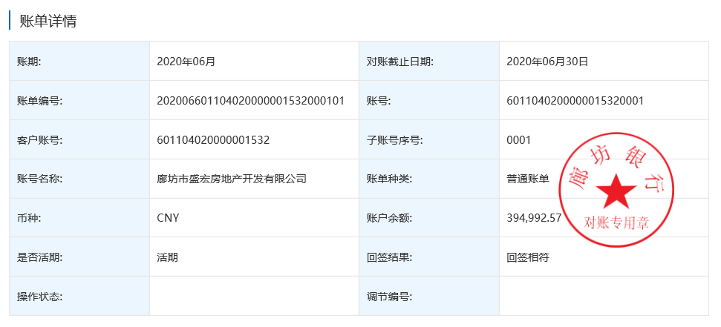

廊坊银行和平路支行
（一般户0557）

